Федеральное государственное образовательное бюджетное

учреждение высшего образования

**«Финансовый университет при Правительстве Российской Федерации»**

**(Финансовый университет)**

Колледж информатики и программирования

**ОТЧЁТ**

**УПРАВЛЕНИЕ ПРОЦЕССАМИ**

Студент:Ильин А.П.

Дисциплина/Профессиональный модуль: Операционные системы

Выполнил студент

Группы: 2ОИБАС-1222

Преподаватель

Сибирев И.В.

Оценка за работу :_______

**Москва – 2024г.**

**ПРАКТИЧЕСКОЕ ЗАНЯТИЕ № 8**

**УПРАВЛЕНИЕ ПРОЦЕССАМИ**

Цель: сформировать навыки работы с Диспетчером задач, Командной

строкой, получение практических навыков управления процессами и само-

стоятельной работы с документацией команд.

Открываем командую строку через функцию “Выполнить”

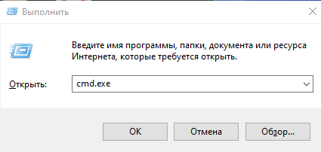

Рисунок 1

Вводим help чтобы получить список команд

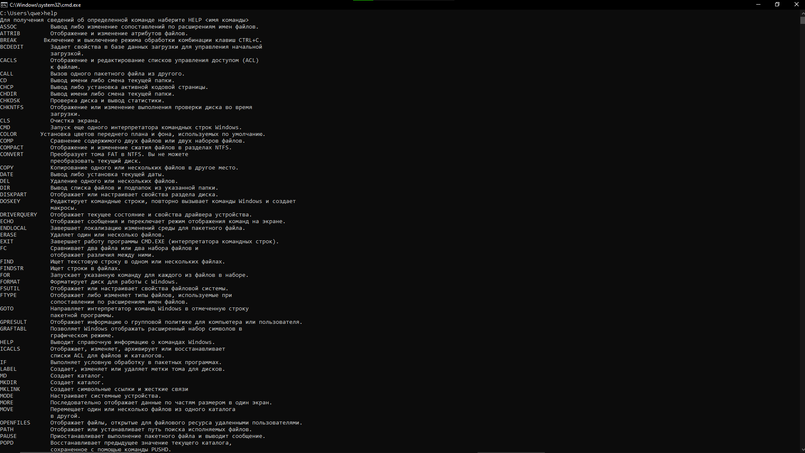

Рисунок 2

C помощью команды tasklist узнаем, какие программы и процессы активны в данный момент

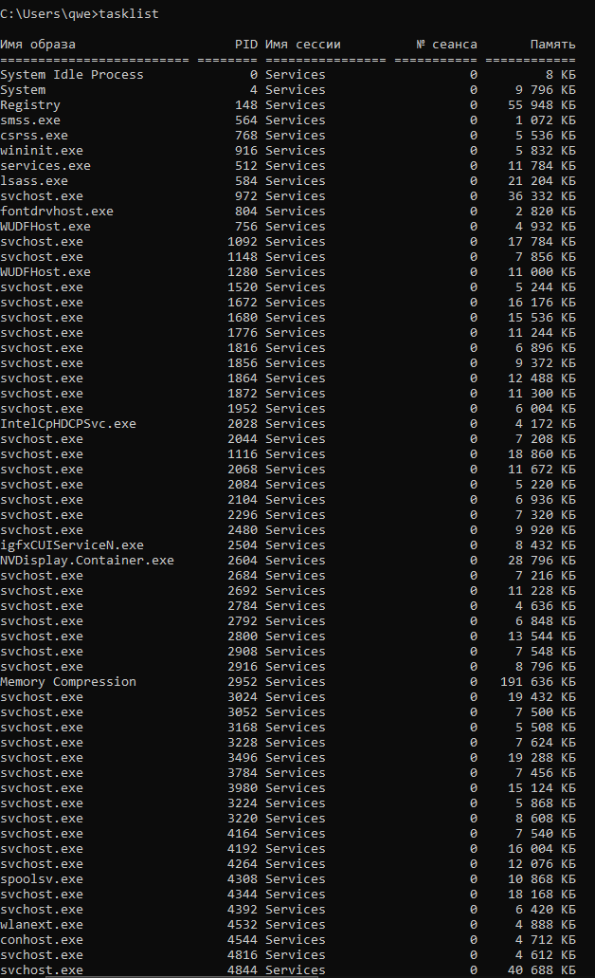

Рисунок 3

/v показывает протоколы

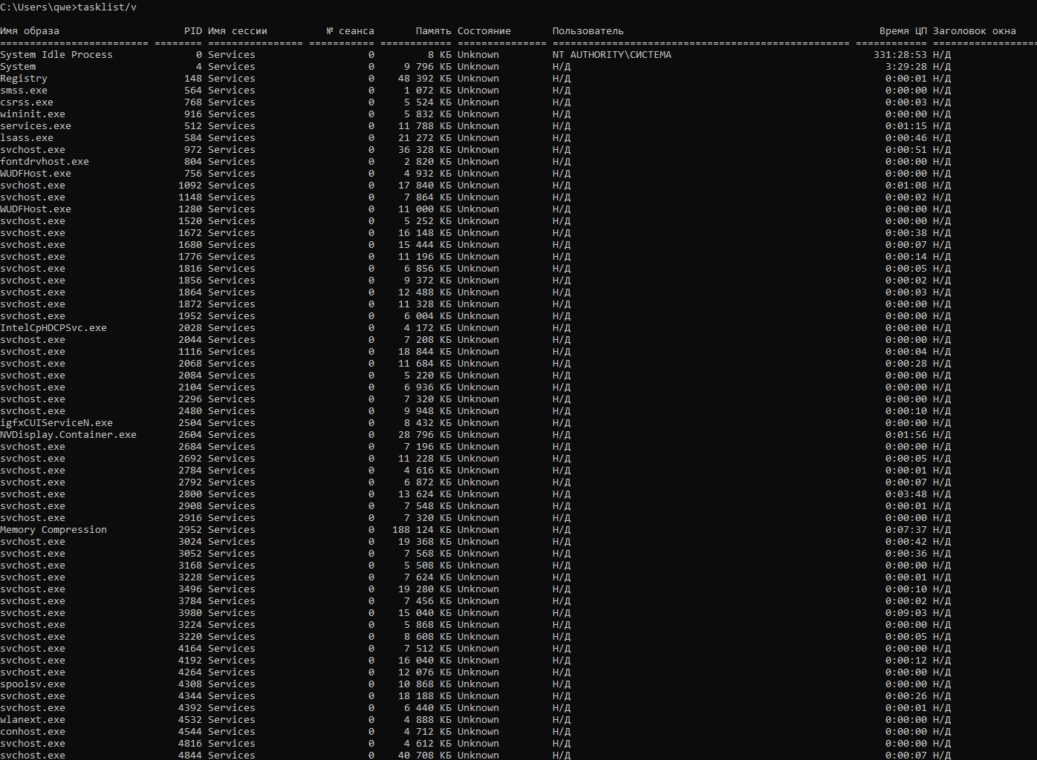

Рисунок 4

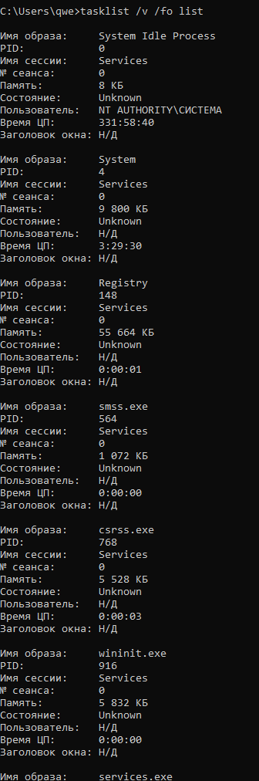

Рисунок 5

/FO - Описание формата

выходного файла.

/SVC - Отображение служб для каждого процесса.

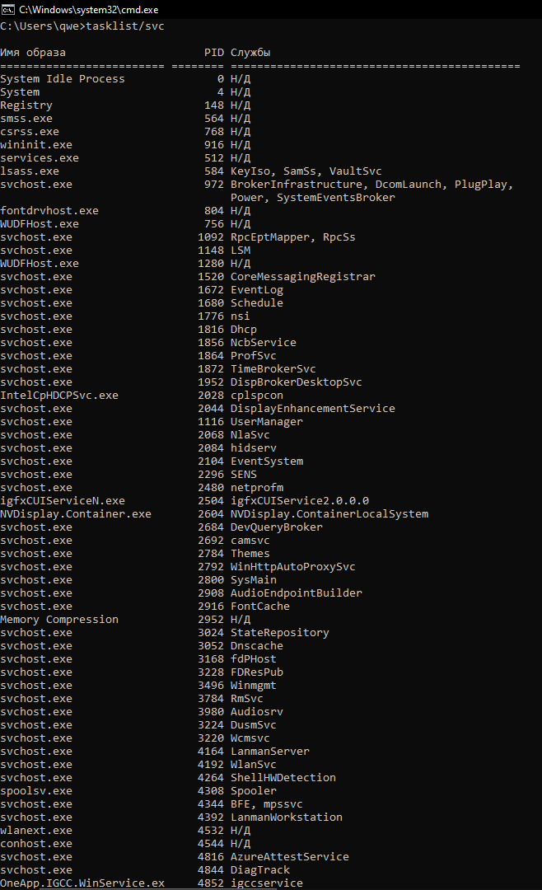

Рисунок 6

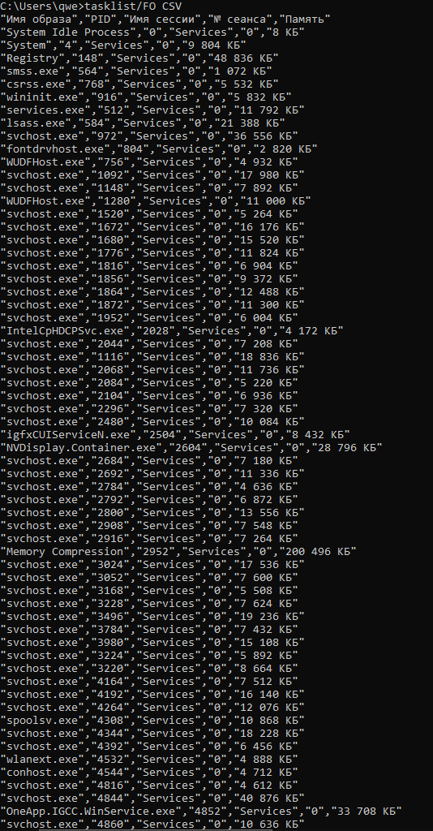

Рисунок 7

control

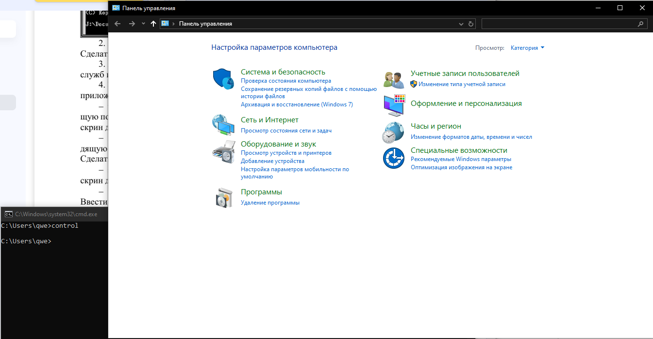

Рисунок 8

regedit

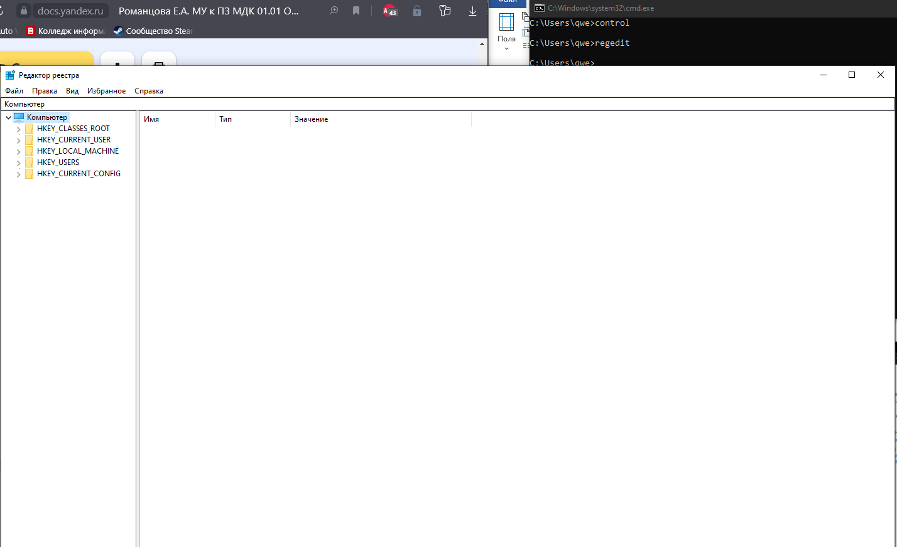

Рисунок 9

devmgmt.msc

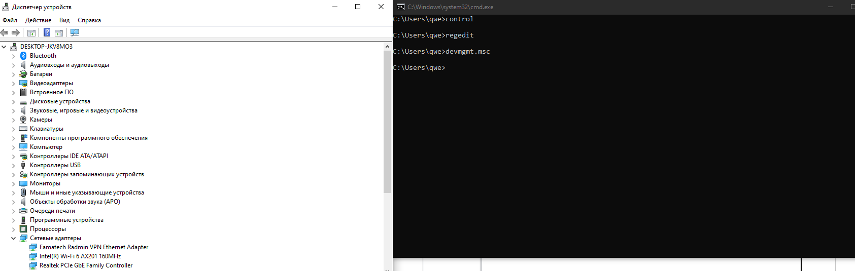

Рисунок 10

taskmgr

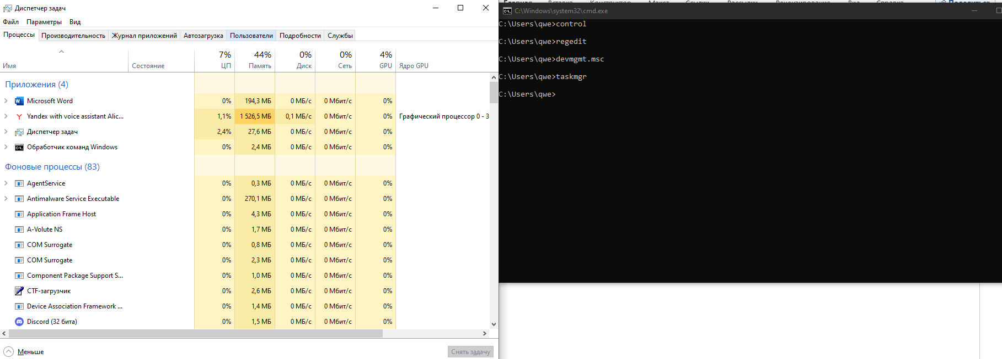

Рисунок 11

Services.msc

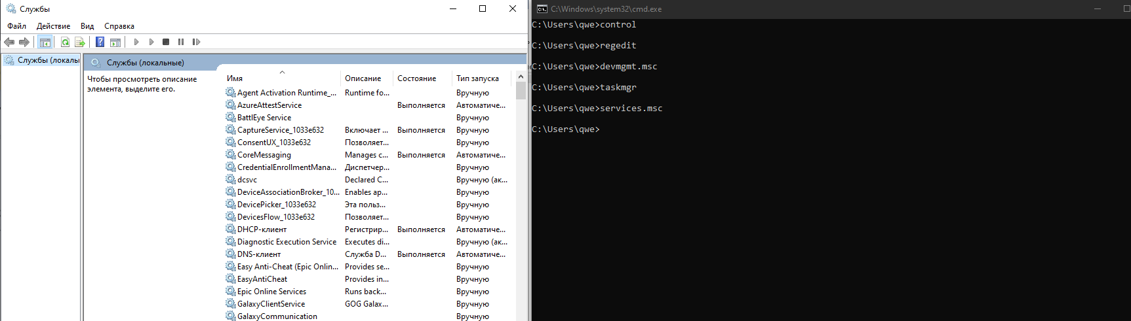

Рисунок 12

Appwiz.cpl

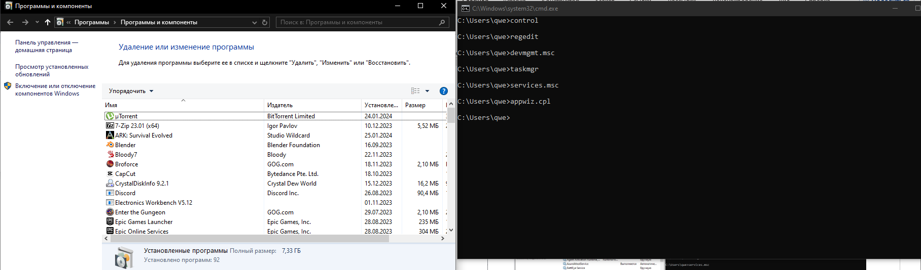

Рисунок 13

calc

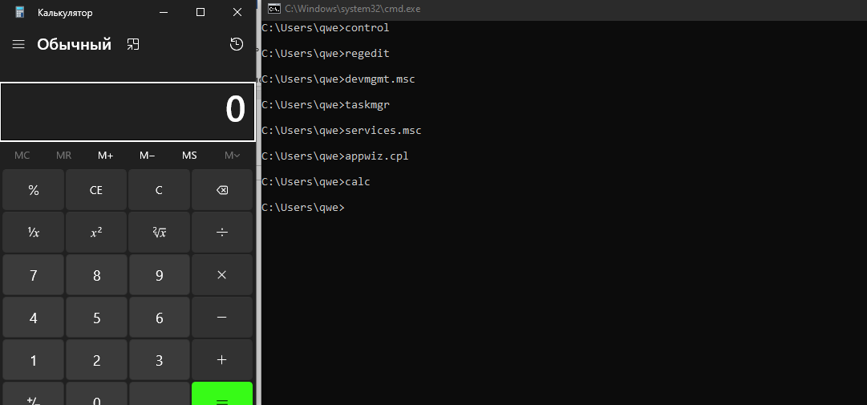

Рисунок 14

mspaint

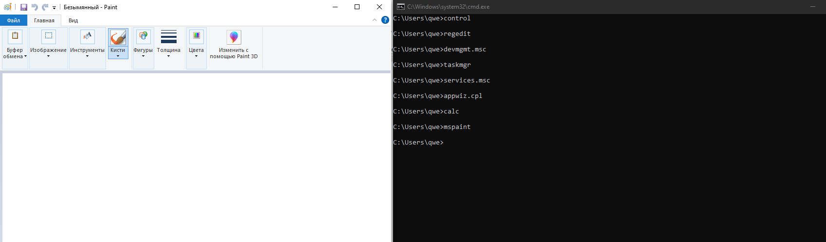

Рисунок 15

notepad

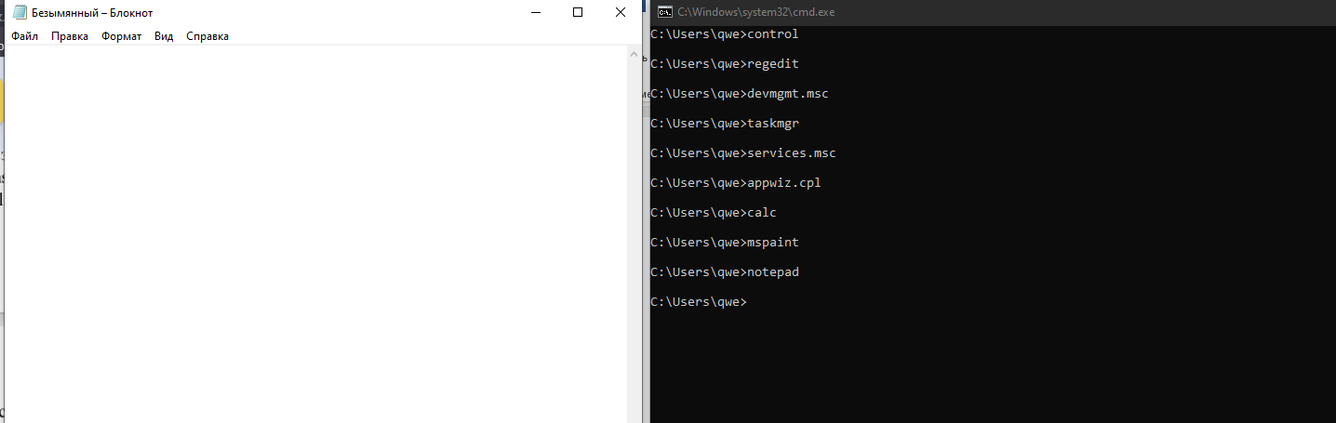

Рисунок 16



Рисунок 17



Рисунок 18



Рисунок 19

Закрытие блокнота

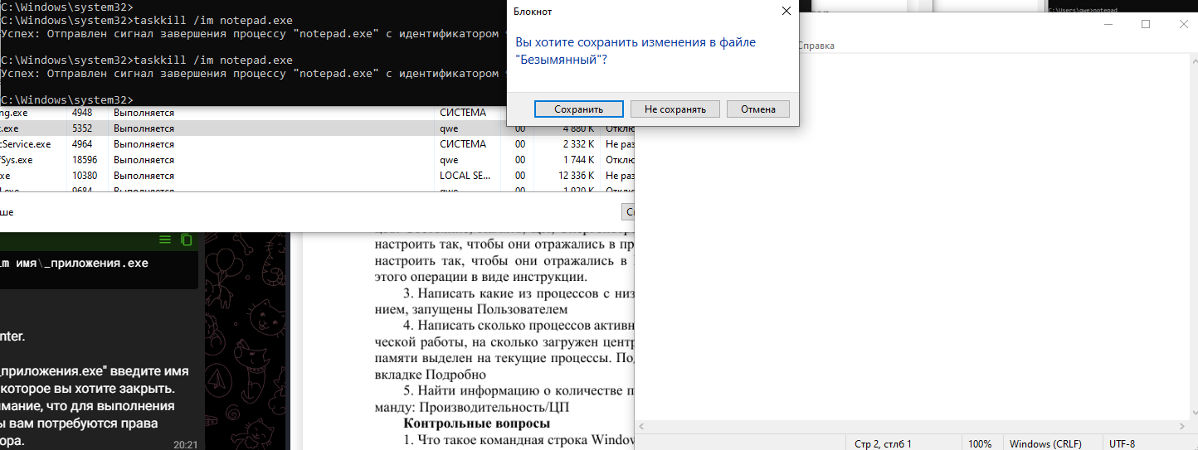

Рисунок 20

Закрытие Paint



Рисунок 21

Закрытие калькулятора



Рисунок 22

№ 2 Работа с процессами в Диспетчере задач Порядок работы

Открытие Диспетчера задач

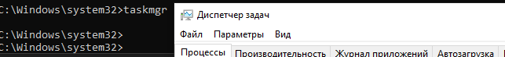

Рисунок 23

В процентах

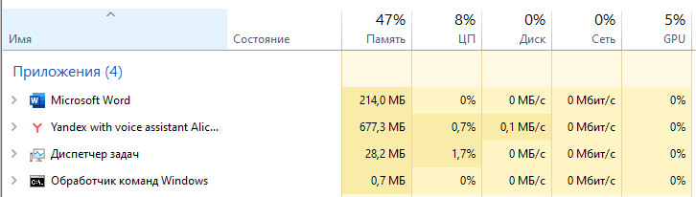

Рисунок 24

Самое энергозатратное приложение-discord

Самые энергосберегающие приложения-диспетчер задач, word, steam

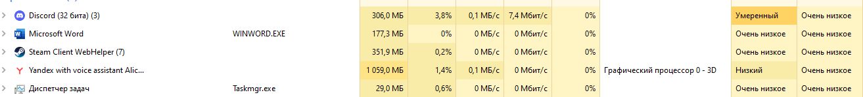

Рисунок 25



Рисунок 26

2715 потоков

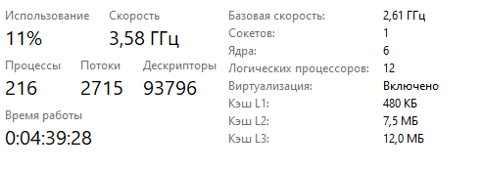

Рисунок 27

**Контрольные вопросы**

1)Командная строка– это текстовый интерфейс между человеком и компьютером, в котором инструкции компьютеру даются путём ввода с клавиатуры текстовых строк

2) Win+R ввести cmd

3)

1. tasklist: Эта команда отображает список всех запущенных процессов на компьютере. Вы можете использовать ее для получения информации о PID (идентификатор процесса), использовании памяти и других свойствах процессов.

2. taskkill: С помощью этой команды вы можете завершить процесс по его PID или имени. Например, "taskkill /PID 1234" завершит процесс с идентификатором 1234.

3. wmic process: Эта команда предоставляет расширенные возможности для управления процессами. Вы можете использовать ее для получения дополнительной информации о процессах, а также для выполнения различных операций, таких как запуск нового процесса или изменение приоритета процесса.

4. pslist: Эта команда предоставляется Sysinternals Suite от Microsoft и позволяет отображать список процессов с дополнительной информацией, такой как использование CPU и памяти.

5. Get-Process (PowerShell): В PowerShell вы можете использовать команду Get-Process для получения списка запущенных процессов. Она предоставляет более гибкие возможности фильтрации и сортировки результатов.

6. taskmgr: Это графическое приложение, которое позволяет отображать и управлять процессами на компьютере. Вы можете запустить его, нажав комбинацию клавиш Ctrl+Shift+Esc или через меню "Диспетчер задач" в Windows.